Załącznik nr 1

**OPIS PRZEDMIOTU ZAMÓWIENIA**

* 100 długopisów z logotypem
* 100 notesów na spirali z logotypem format A5
* 100 teczek granatowych z logotypem

1. **Przedmiot zamówienia:** dostawa 100 długopisów białych

**Specyfikacja:**

* wymiary 14x1 cm
* znakowanie na długopisie – logotyp w kolorze granatowym
* kolor biały
* wymagana wizualizacja

Poglądowe zdjęcie:

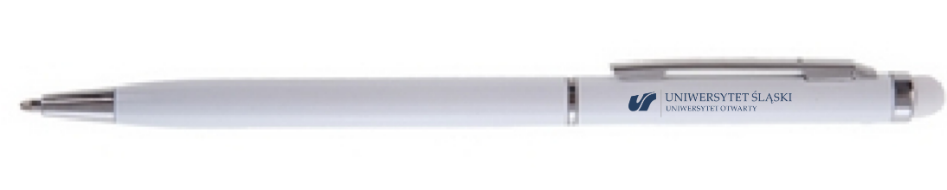

Logotyp:





1. **Przedmiot zamówienia**: dostawa 100 notesów na spirali w formacie a5

* notes a5 z nadrukiem (50 kartek)
* wymiary: a5
* twarda okładka, kolor granatowy ze wzorem (poniżej zdjęcie poglądowe)
* kolor kartek: białe w kratkę
* logotyp w kolorze białym umieszczony na górze

Poglądowe zdjęcie:

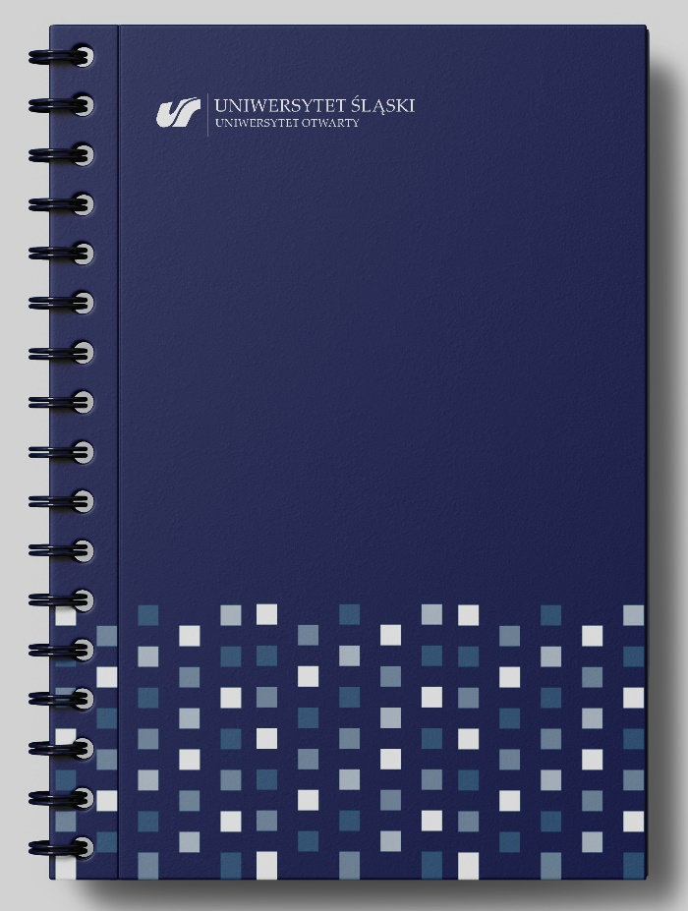

Logotyp:



1. **Przedmiot zamówienia**: dostawa 100 teczek granatowych w formacie A4

* Teczka A4
* wymiary: A4
* kolor granatowy z logotypem
* logotyp w kolorze białym umieszczony na górze

**Zależy nam, żeby teczka miała w środku zakładkę podtrzymującą dokumenty**.

